Sage
10 place de Belgique,
92250 La Garenne Colombes

Arrêt de maintenance au
31 mars 2018 de votre progiciel Ciel Bâtiment, et Ciel Devis-Factures du Bâtiment en versions 15 et antérieures

Paris, le 6 novembre 2017
Chère cliente, cher client,
Votre réussite est au cœur de nos priorités. Nous souhaitons vous assurer de la parfaite évolution fonctionnelle et technologique des solutions Sage et Ciel.

Vous êtes équipé d’une solution Ciel Bâtiment ou Ciel Devis-Factures du Bâtiment et d’une formule d’assistance associée. Nous vous remercions de votre fidélité.

Pour répondre à vos besoins, nous avons lancé la nouvelle génération de solutions bâtiment Sage Batigest i7 qui adresse les entreprises artisanales et les PME de moins de 50 salariés sur laquelle nous concentrons nos ressources de recherche et de développement en vous proposant la meilleure offre produit, complète et adaptée à la taille de votre entreprise. Nous répondons ainsi aux nouveaux usages liés aux nouvelles exigences des métiers du bâtiment.

Avec Sage Batigest i7, vous bénéficiez de nouvelles fonctionnalités vous permettant de gagner en productivité, d’une flexibilité plus importante grâce au choix des options à la carte (suivi de chantier simplifié ou avancé, SAV, Sage e-tarif et Sage e-appel d’offre) et du nombre d’utilisateurs adapté à vos besoins. De plus, grâce à Batigest i7, vos données sont accessibles en temps réel en mobilité : lors de vos déplacements en clientèle ou sur les chantiers.

Sage Batigest i7 vous assure l’utilisation d’une solution de gestion en conformité avec les dernières évolutions fonctionnelles, technologiques et légales pour vous permettre de faire face aux échéances à venir.
Notamment nous vous proposerons des compléments techniques et de sécurité qui vous permettront de faciliter la mise en conformité de votre entreprise au regard du nouveau Règlement Général sur la Protection des Données (RGPD), applicable dès le 25 mai 2018 prochain.

A cet égard, il ne nous est donc plus possible d’assurer techniquement l’évolution de notre offre d’ancienne génération : Ciel Bâtiment ou Ciel Devis-Factures du Bâtiment.
IMPORTANT :
De ce fait, nous vous informons par la présente de l’arrêt de la maintenance au 31 mars 2018 de nos solutions Ciel Bâtiment ou Ciel Devis-Factures du Bâtiment en versions 15 et inférieures.

A partir de cette date, la maintenance des versions 15 et inférieures s’arrêtera et elles ne feront plus l’objet de mise à jour ou de correctifs.

Avec Sage Batigest i7, vos habitudes de travail ne changent pas, vous pouvez gérer votre gestion quotidienne et vos règlements clients comme vous pouvez le faire actuellement avec Ciel Bâtiment ou Ciel Devis-Factures du Bâtiment.

Pour vous faciliter cette transition, nous mettons à votre disposition des outils de conversion des données principales de votre entreprise qui vous permettront une continuité dans votre gestion quotidienne. De plus, Sage Batigest i7 est compatible avec les solutions de comptabilité Ciel et Sage 50c Ciel.

Afin de vous permettre de planifier l’évolution de votre solution, contactez votre partenaire informatique ou Sage au :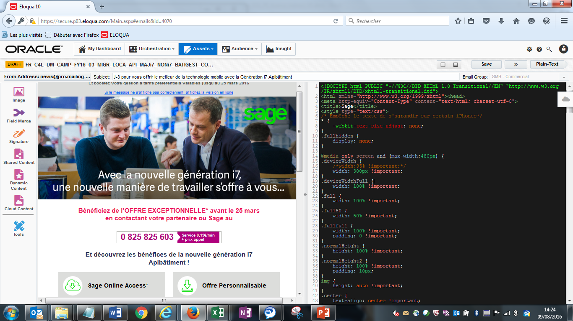

Nous vous prions d’agréer, chère cliente, cher client, l’expression de notre sincère considération.

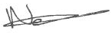
Cordialement,
Cécile Mana
Directrice Marketing Client France

